Информация о предлагаемых к сдаче в аренду объектах по состоянию на 19.05.2020 года.

УНП 500041088, Слонимское городское унитарное предприятие жилищно-коммунального хозяйства.
Почтовый адрес: 231800 г. Слоним, ул. Брестская,103В.
Контактные телефоны: 67005 – юридический отдел, 67006 – планово-экономический отдел.
Собственник имущества – Слонимский район;
Орган государственного управления – Слонимский районный исполнительный комитет
Форма собственности – коммунальная

Наименование объекта | Местоположение объекта | Характеристика объекта | Инженерная и транспортная инфраструктура | Общая площадь, предлагаемая к сдаче в аренду (кв.м) | Предполагаемое целевое  использование | Способ сдачи в аренду (прямой договор аренды  или путем проведения аукциона) | Примечание «указывается: величина коэффициента от 0,5 до 3; информация о сдаче в почасовую аренду и др.) | Фотография объекта
Подвальное помещение | г.Слоним, ул.Первомайская, 12 | Расположено в микрорайоне многоэтажной жилой застройки. | Центр города Слонима. Во дворе здания имеется парковка.  Помещения в подвале жилого дома. Внутренние и наружные стены из кирпича; перекрытие –железобетонное; полы – бетонные; электроснабжение: скрытая проводка; центральное отопление; вентиляция –естественная вытяжная. | 107,1 | Розничная торговля; оказание услуг. | Прямой договор аренды | 3 | 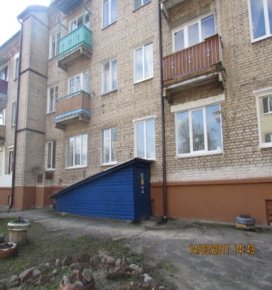
Подвальное помещение | г.Слоним, ул.Красноармейская, 13 | Расположено в микрорайоне многоэтажной жилой застройки. | Центр города Слонима. Во дворе здания имеется парковка.  Помещения в подвале жилого дома. Внутренние и наружные стены из кирпича; перекрытие –железобетонное; полы – бетонные; электроснабжение: скрытая проводка; центральное отопление; вентиляция –естественная вытяжная. | 125,8 | Розничная торговля; оказание услуг. | Прямой договор аренды | 3 | 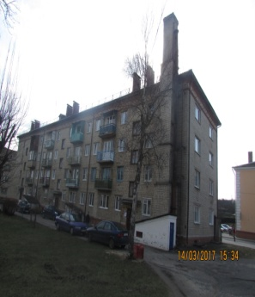
Подвальное помещение в многоквартирном жилом доме (общежитие) | г. Слоним, ул.Брестская,69/4 | Расположено в микрорайоне многоэтажной жилой застройки. | Микрорайон многоэтажной жилой застройки (общежития),  Помещение расположено на цокольном этаже жилого дома. Наружные и внутренние стены – газосиликатные блоки; полы – дощатые; электроснабжение – скрытая проводка; водопровод, канализация в здании; отопление- чугунные радиаторы. | 39,2 | Розничная торговля, оказание услуг | Прямой договор аренды | 3 | 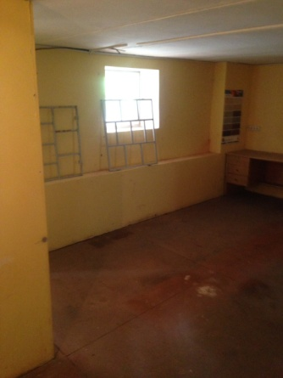
Нежилое помещение  (первый этаж многоквартирного жилого дома) | г. Слоним, ул. Красноармейская, 83а | Расположено в микрорайоне многоэтажной жилой застройки. | Микрорайон многоэтажной жилой застройки. Наружные и внутренние стены – кирпичные; электроснабжение – скрытая проводка; водопровод, канализация в здании; отопление- центральное. | 62,6 | Розничная торговля, оказание услуг, офис | Прямой договор аренды | 3 | 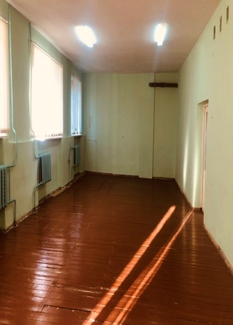
Нежилое помещение  (первый этаж многоквартирного жилого дома) | г. Слоним, ул. Красноармейская, 83а | Расположено в микрорайоне многоэтажной жилой застройки. | Микрорайон многоэтажной жилой застройки. Наружные и внутренние стены – кирпичные; электроснабжение – скрытая проводка; водопровод, канализация в здании; отопление- центральное. | 12,8 | Розничная торговля, оказание услуг, офис | Прямой договор аренды | 3 | 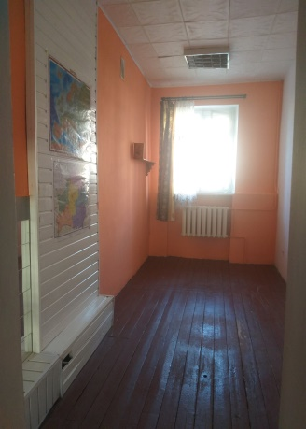
Магазин, торговое помещение | г. Слоним, ул. Красноармейская, 89-1 | Расположено в микрорайоне многоэтажной жилой застройки. | Микрорайон многоэтажной жилой застройки. Изолированное нежилое помещение.  Наружные и внутренние стены – кирпичные; полы – плиточные; электроснабжение – скрытая проводка; водопровод, канализация в здании; отопление- центральное. | 73,8 | Магазин, торговое помещение | Прямой договор аренды | 3 | 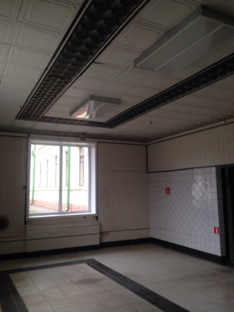
Нежилое помещение | г. Слоним, ул. Красноармейская, 89-2 | Расположено в микрорайоне многоэтажной жилой застройки. | Микрорайон многоэтажной жилой застройки. Изолированное нежилое помещение.  Наружные и внутренние стены – кирпичные; полы – плиточные; электроснабжение – скрытая проводка; водопровод, канализация в здании; отопление- центральное. | 73,9 | Розничная торговля, оказание услуг | Прямой договор аренды | 3 | 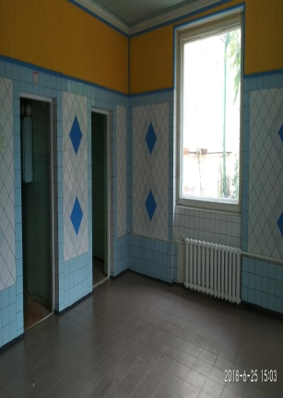
Помещение на втором этаже (общежитие) | г. Слоним, ул.Брестская,69/2а | Расположено в микрорайоне многоэтажной жилой застройки. | Микрорайон многоэтажной жилой застройки (общежития),  Помещение расположено на втором этаже жилого дома. Наружные и внутренние стены – из кирпича; полы – бетонные, плиточные; электроснабжение – имеется точка подключения, разводка отсутствует, необходимо изготовить ПСД. | 163,33 | Оказание услуг | Прямой договор аренды | 3 | 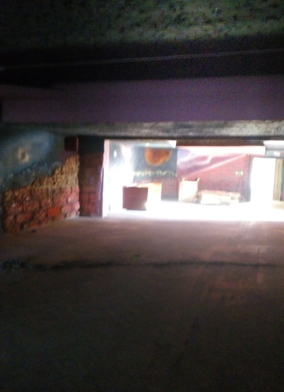  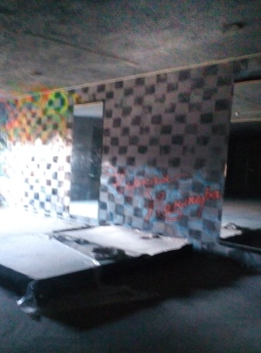
Тротуарное покрытие | г. Слоним, ул. Оперная (городской парк) | Плоскостное сооружение – благоустройство (плитка тротуарная) | территория городского парка (центр города) | 8м2 | Лот 2 для проката велосипедов | Прямой договор аренды | 8 б.а.в.

